Ребенок – это маленький, еще только формирующийся человек. И именно от того, в каких условиях происходит воспитание ребенка, зависит его будущее. Несмотря на внешнюю стабильность ситуации, в мире не так уж редко встречается жестокое обращение с детьми. В современном обществе эта проблема является довольно серьезной, так как она представляет собой не просто нарушение прав маленького человека. Насилие над ребенком оставляет отпечаток на его нежной и ранимой психике, что зачастую приводит к непоправимым нарушениям развития.
Проблема и ее суть
Огромное количество детей ежегодно страдает от жестокого обращения взрослых. Что же представляет собой эта столь актуальная в наши дни проблема? Насилие над ребенком понимается как действие или комплекс действий, которые способны нанести не только физический, но и эмоциональный вред малышу. Причем самое страшное то, что в результате жестокого обращения миллионы детей получают психические травмы, а тысячи – умирают. Ущемление прав маленького человека – понятие довольно обширное. Например, это может быть жестокое обращение с детьми в семье или невыполнение родителями своих обязанностей. Известны факты, когда превышают свои полномочия сотрудники госучреждений: больниц и школ. В любом случае ответственность за благополучие и здоровье маленьких людей несут не они сами, а мы с вами – полноправные граждане страны. К сожалению, далеко не все это понимают, поэтому проблема жестокого обращения в настоящее время более чем актуальна.
Причины насилия над детьми
Некорректное, точнее, выходящее за рамки общепринятых норм, отношение к малышу со стороны родителей, как правило, не возникает просто так. Этому способствуют определенные факторы. Ниже приведен список причин, которые наиболее часто влекут за собой насилие над ребенком: Наркотическая или алкогольная зависимость. В таких случаях жестокое обращение с детьми происходит из-за невозможности контролировать свои действия. Проблемы социального характера (бедность, развод). Как правило, родитель пытается сорвать на ребенке все свое отчаяние либо же просто упивается горем, предоставив малыша самому себе. Психические расстройства. Иногда медики выявляют у одного из членов семьи, практикующего жестокое обращение с чадом, диагноз, провоцирующий такое поведение. Например, человек может быть болен шизофренией или подвержен сильной депрессии. Травма детства. Часто оказывается, что неблагополучные родители сами подвергались насилию со стороны взрослых в школьном возрасте, что вполне могло оставить отпечаток на их отношении к воспитанию.
Стереотипы – это лишь выдуманные факты
Большинство людей заблуждаются в некоторых вещах, предпочитая думать то, что излагает им общество. Это же касается и темы насилия над подрастающим поколением. Эффективная профилактика жестокого обращения с детьми невозможна, если не знать, как выглядит ситуация на самом деле. Итак, ниже представлен список распространенных стереотипов и их разоблачений: Дети страдают только от физического насилия. Этот факт абсолютно ничем не оправдан, так как ранимая психика маленького человека вполне может нарушиться от регулярных оскорблений или отсутствия внимания родителей. Жестокое обращение можно встретить только в неблагополучных семьях. В этом стереотипе, собственно, и скрывается вся проблема домашнего насилия над малышами. Оно может происходить и в социально устойчивых, внешне счастливых семьях, но со стороны этого не видно. Те, кто в детстве страдал от насилия, в будущем становятся жестокими людьми. Здесь, как говорится, палка о двух концах. Несмотря на то, что такое возможно, многие жертвы вырастают высокоморальными личностями, стремящимися, наоборот, защитить своих детей от подобного отношения.
Формы жестокого обращения с детьми
Существует четыре вида насилия над подрастающим поколением: Физическое. Сексуальное. Эмоциональное. Пренебрежение ребенком. Несмотря на то, что каждая из представленных форм отличается своими особенностями, есть нюанс, который их объединяет. Ведь, независимо от того, какой вид насилия перенес ребенок, он получает один и тот же результат – сильную эмоциональную травму. В идеальном случае малыш должен ощущать, что родители – это его крепость, люди, которым важна его безопасность. Если же ребенок подвергается жестокому обращению, он начинает воспринимать себя как существо, которое стало для всех обузой. Такое чадо не видит в своих родителях стабильности, а ожидает, что в любой момент ему могут снова нанести удар.

Как предотвратить жестокое обращение с ребёнком
Советы родителям
Жестокое обращение с детьми в семье: ответственность, профилактика

1. Внимательно его слушайте, дайте понять, что с Вами можно обсуждать любые проблемы.
2. Познакомьтесь с друзьями Вашего ребенка и их семьями.
3. Проверяйте всех взрослых, окружающих Вашего ребенка, убедитесь в их профессионализме и квалификации.
4. Объясните разницу между допустимыми и недопустимыми видами прикосновений.

Рекомендации родителям
Если появилось желание встряхнуть или ударить ребёнка, постарайтесь:

1. Выйти из комнаты и позвонить приятелю.
2. Включить какую-нибудь успокаивающую музыку.
3. Сделать 10 глубоких вздохов и успокоиться; затем сделать еще 10 вздохов.
4. Пойти в другую комнату и выполнить какие-нибудь упражнения.
5. Принять душ.
6. Сесть, закрыть глаза и живо представить себе, что находитесь в каком-нибудь приятном месте.

7. Если ни одна из предложенных стратегий не помогает, обращайтесь за психологической помощью.

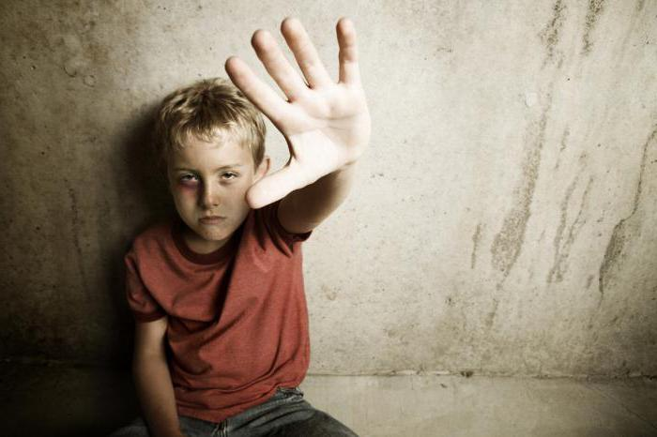

Автор брошюры: Солянок С. А., педагог-организатор
МБОУ СОШ № 2 с. Буссевка
2015 г

